12 простых способов успокоить ребенка

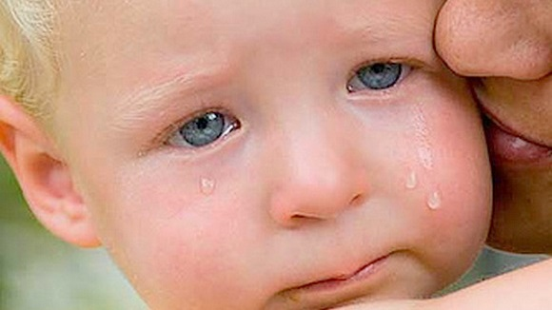
Прежде чем рассказывать о том, как бороться с капризами и истериками, хочу напомнить главное: ребенок имеет право плакать, когда ему грустно, когда он устал, обижен или просто так. Эти слезы важны и нужны, поэтому в большинстве случаев стоит дать малышу поплакать.
И все-таки, иногда взрослым важно, чтобы ребенок не плакал. Хотя истерику остановить практически невозможно, можно не дать ей начаться.
Как это сделать:
1) Напомните о важном деле, для которого нужно отложить плач. («Давай ты попозже поплачешь, а то скоро солнышко сядет, и если ты будешь долго плакать, мы не успеем погулять».) Важно, что вы не отнимаете права малыша на слезы, просто просите немного подождать. И многие дети соглашаются на такую уступку.
2) Осознанный плач. Попросите ребенка плакать тихим голосом (например, чтобы папу не будить) или плакать низким голосом (чтобы у мамы голова не заболела). Если он послушается, настоящего плача уже не получится. Скорее это будут вокальные упражнения, которые быстро прекратятся.
3) Пропущенный каприз. Незамеченное, неподпитанное чужим вниманием плохое настроение может и само собой пройти. Но помните, что легко ошибиться и проявить равнодушие там, где необходима забота и участие. Помогите ребенку «перепрыгнуть» через каприз. Например, малыш протестует против одевания, а вы его спросите: «А как ты думаешь, появились уже листочки на нашей березке? Пойдем, посмотрим»
4) Попробуйте поторопить ребенка задорным «быстро-быстро», чтобы он не успел придумать возражение. Хотя это работает только с малышами. Дети постарше успеют сообразить что к чему.
5) 3аговорки. Работает в основном с малышами, но зато независимо от состояния ребенка. Требует большой энергии. Суть метода — говорить, говорить, говорить. И тогда собравшийся заплакать кроха прислушается и забудет о плаче, а болтающий ногами и нежелающий одеваться карапуз замрет на несколько секунд. Ну и кашей так можно накормить, да и вообще добиться нужного пассивного (не требующего от ребенка собственных действий) поведения. Вот только долго такую разговорную нагрузку выдержать практически невозможно (а ведь желательно не чепуху молоть, а сообщать что-то умное, полезное, развивающее).
6) Успокаивание капризного ребенка можно перевести в щекотание или что-то смешное. Не подходит при начавшейся истерике.
7) Попробуйте отвлечь малыша. Про «Смотри, птичка полетела» знают все мамы и, особенно, бабушки. Можно еще по-другому: «Ой, что это у тебя, ресничка на глазу, подожди сейчас вытащу, а то она мешает плакать».
8) Повзрослевшего и поумневшего ребенка можно отвлекать не мифической пролетевшей птичкой, а вполне материальным сюрпризом. Так, плачущему, находящемуся на грани истерики ребенку скажите: «А кто там на кухне шебуршит, мне кажется это мышка или ежик, пойду посмотрю...» Важно прийти на кухню первой и оставить на столе картонную мышку или пробкового ежика.
9) Иногда достаточно озвучить ребенку, что он чувствует, чтобы повод для плача исчез. Например, скажите: «Ты расстроился из-за того, что мы не смогли пойти гулять», и малыш поймет, что вы неравнодушны к его несчастью.
10) Предложите ребенку объект для выброса эмоций. Это может быть диванная подушка, молоток и дощечка или мячик, которые помогут найти выход негативной энергии.
11) Придумайте смешной ритуал. Например, как только малыш соберется заплакать — включайте фен, чтобы сушить его слезы. Или пылесос, чтобы почистить ребенка от капризов. Не используйте предложенные решения, если ребенок боится звуков бытовых приборов.
12) Можно вот так реагировать на капризную и недовольную рожицу: «Ой, какой-то монстр пришел страшный. Монстр, уходи! Где мой славный малыш, когда же он вернется?» Но стоит помнить, что всегда, когда вы рассчитываете на чувство юмора, нужно быть очень чутким к состоянию и настроению ребенка.
И помните — когда-нибудь и вам случится плакать. И оттого, как вы поступаете сегодня, зависит, отмахнется, пройдет мимо ваш подросший ребенок или проявит участие, поможет, пожалеет.

